实用文案 《机械创新设计》课程设计

设计题目：智能座椅

专 业：

班 号：

姓名学号：

成绩评定： 指导教师：

12 月 26 日
机械设计制造及其自动化

设 计 起 止 日 期 ： 2013 年 12 月 20 日 —

目 录

摘 要 ..................................................................................................
第一章 绪论 ......................................................................................
1 研究背景及意义.....................................................................................
2 主要功能和性能指标 .............................................................................
第二章 设计方案 ................................................
2.1 重力平衡控制 .....................................................................
2.2定滑轮连接控制 .....................................................
第三章 理论设计计算............................................
3.1 椅子的尺寸设计.................................................
3.2 重力平衡装置的尺寸确定及理论分析...............................

第四章 工作原理及性能分析

第五章 创新点及应用第六章 成品展示
第七章心得体会与设计总结
5.1 心得体会:..................................................................
5.2 设计总结： ...........................................................................
参考文献 错误！未定义书签。

摘要
文章首先介绍了重力平衡装置的控制原理，通过在座椅上安装重力平衡装置，对其进行恰当调节，使其不仅具有传统座椅的优点，而且能够及时提醒你上课中的睡觉行为。智能座椅大幅度提高课堂纪律，使“学风”、“教风”从本质上提高。文章中着重介绍了智能座椅的设计构造，主要功能和性能说明以及市场分析等。智能座椅从静态物体实现多功能智能化，不仅满足学生的心理需求，而且从本质上提高学生的主观能动性，并应用人类工程学原理，增列了 靠背点高和桌下净空等多项功能尺寸。

第一章 绪论

研究背景及意义
椅子是我们生活中最常用的教具之一，几乎每天都要与我们亲密接触。同时,经济全球化和信息网络化也对人们的价值观形成了很大的冲击。当代大学生受到了市场经济和金钱价值观的影响 ,有些学生过多考虑个人利益 ,在学习上表现为学习目的不正确,学习态度功利化, 上课不是睡觉就是玩手机。在这种情况下，只有通过加强学风建设,才能使大学生确立正确的学习目的和科学严谨的学习态度,培养良好的学习习惯,自觉形成优良的学习行为。基于这种现象的严重

性，智能座椅从本质上达到改善学风,达到营造良好学习环境的氛围的目的。椅
子是我们生活中最常用的教具之一，几乎每天都要与我们亲密接触。同时，椅 子也是最重要的日常教具之一，在教具设计中占有重要的地位，一直备受设计 师的重视。芬兰著名的现代设计大师伊马理•塔佩瓦拉曾经说过“椅子设计是任何室内设计的开端”。可见，椅子在室内设计中居首要位置。正因为椅子在室内设计中的重要地位，历史上很多建筑家、设计家为自己设计过椅子，如英国工 艺美术运动的先驱莫里斯为自己的新居“红房子”设计了整套家具，其中就包 括椅子。不但如此，一些先锋派家具设计师积极从材料和技术方面对现代椅子 设计进行探索，寻求新的表现形式、探索新的设计风格和探究新的审美价值。以及更好的符合人们的身体需要，和舒适感的满足。从人们的根本需求出发，做 到人机合一。随着我国经济体制改革的深入,社会各方面得到了迅速发展。同时, 经济全球化和信息网络化也对人们的价值观形成了很大的冲击。当代大学生受 到了市场经济和金钱价值观的影响 ,有些学生过多考虑个人利益 ,在学习上表现为学习目的不正确,学习态度功利化, 上课不是睡觉就是玩手机。在这种情况下， 只有通过加强学风建设,才能使大学生确立正确的学习目的和科学严谨的学习态度,培养良好的学习习惯,自觉形成优良的学习行为。基于这种现象的严重性，智能座椅从本质上达到改善学风,达到营造良好学习环境的氛围的目的。

- 主要功能和性能指标
  - 座椅重力平衡的调节功能：是由重力自平衡装置机构来完成的：重力平衡装置连接一个定滑轮机构来实现自动提醒功能。通过力的改变，使座椅平衡度改变。这种改变仅仅限于个人，而不影响他人，反应灵敏迅速，能多快好省的让你进入学习状态 ，可以说是你学习的好帮手。

  - 座椅“趣味拳击”功能：这个装置是由一精致小盒连接定滑轮而成，
内设一海绵制拳击手套，靠弹簧来控制。当力改变时，小盒被拉开，拳击手套自动弹出，达到提醒你上课的目的。该装置生动有趣，充分提高上课效率，能够以另一种方式达到管理的目的。
- 座椅矫正功能 ：座椅的高度调节根据人体工程学来确定，当重力失去平衡时，及时调整坐姿，达到矫正坐姿的目的。
- 座椅安全性功能：座椅上的重力自平衡装置和定滑轮的连接装置安全固定，另外他们之间的连接线采用硬制铝丝，使其不易被破坏。

第二章 设计方案
  - 重力平衡控制

用重力平衡装置来实现，其结构是由双儿底座 1 的后支耳上端通过销轴2 与推杆 3 的一端铰接，双儿底座 1 的前支耳上端通过销轴 10 与平衡曲臂 6 的前端铰接，推杆 3 的另一端通过销轴 4 与平衡曲臂 6 的下端铰接，平衡曲臂 6 的上端通过通过销轴 5 与主力壁 7 的后端铰接，平衡曲臂 6 的平行杆前部通过销轴 11 与支柱 9 的后端铰接，支柱 9 的前端通过销轴 8 与主力壁 7 铰接。其结构如图所示：

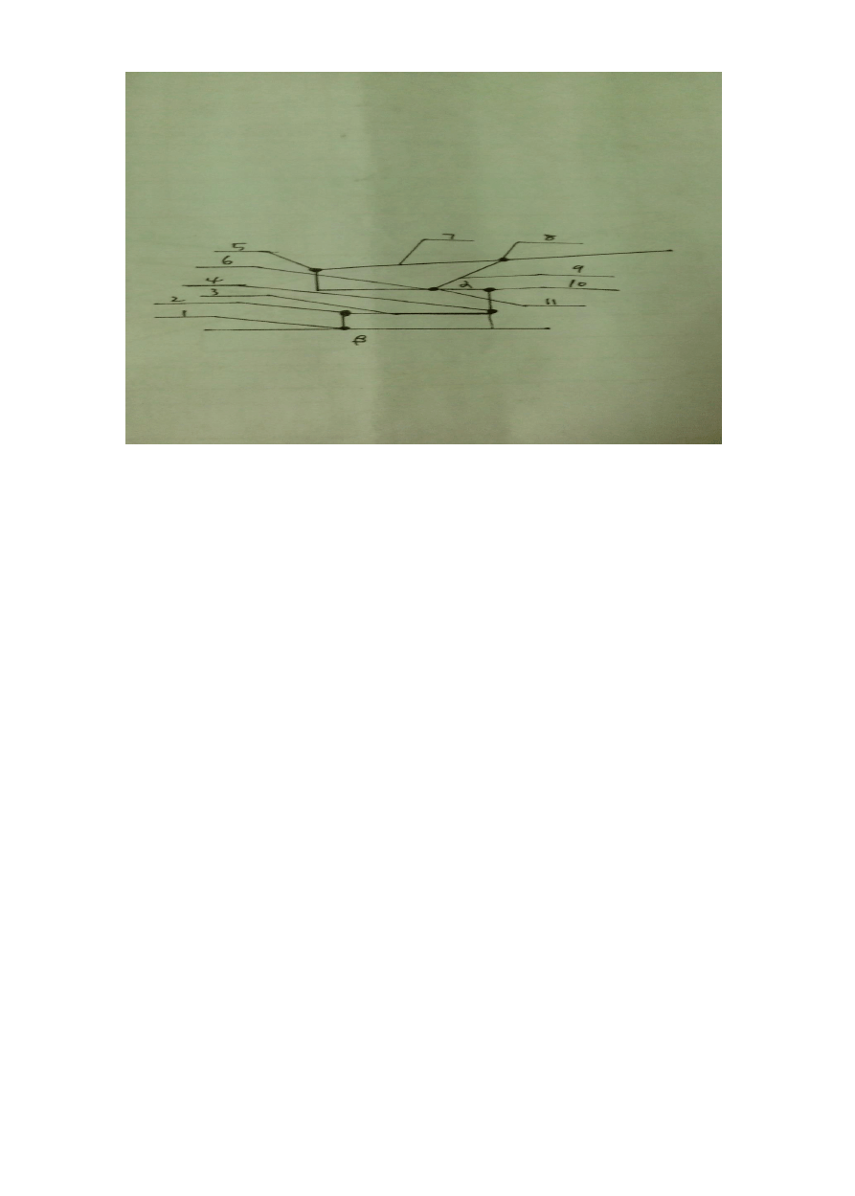
实用文案

图 1

定滑轮连接控制
定滑轮根据座椅的扶手高度设计定滑轮的大小，定滑轮一端跟平衡装置 8 相连，另一端跟座椅后背的小方盒相连。当重力失去平衡的时候，即α角等于0 度时，滑轮带动小方盒的盒盖，盒内的东西自然弹出。

小方盒设置
小方盒使用木质材料，内设轻质弹簧， 弹簧上链一海绵质拳击手套，整个装置精致美观，趣味生动。

座椅高度控制
根据人体工程学原理设计座椅高度，扶手高度，以减轻腿部肌肉的负担，防止不自然的弯曲姿势，降低血液循环系统的负担。座椅的高度是很重要的，应该根据工作面高度決定座椅高度，常常出现的錯誤是从地面起量座椅的高度。
标准

決定座椅高度最重要的因素是造成人的肘部离工作面之间有一个合适距离，距
离是 275±25mm,在这个范围内，大腿的厚度占了一定高度。95％男性和女性的大腿厚度是 175mm。当上半身有了好的位置后，再注意到下肢。舒服的坐姿是大腿近乎水平以及两脚被地面所支持。为了避免大腿下有过高的压力(一般发生在大腿的前部)，座位前沿到地面的高度不能大于腳底到大腿弯的距离。

座椅材料选取

椅子表面的材料采用纤维材料，即可透气，又可减少身体下滑。不采用塑膜面，塑膜面不透气，表面太滑， 尤其在夏天容易黏在椅子表面。

第三章 理论设计计算

椅子的尺寸设计

    - 座面高度
座面高度是指地面至就坐后座面上坐骨支撑处的高度。座面高度按我国尺寸度，可取为 380-450mm。适宜的椅面高度应使就坐者大腿近于水平，小腿自然垂直，脚掌平放于地面。座面过高，身材矮小者小腿悬空时，使大腿受椅面前缘压迫，坐着感到不适，长时间这样坐，则使小腿血液循环受阻，产生麻木肿胀感。如座面过低，则高身材的坐时骨盆倾斜，正常腰椎曲线被拉直，增加背部肌肉负荷，易产生腰酸背痛感。所以椅面的高度以矮身材的人的小腿加足高的树枝来设计。此高度为 380-400mm 为宜。对于学生学习用椅来说，人

体通常需要较直立式姿势且脚平方与地面，其高宜比休息用椅稍高。许多研究
以为，工作用椅的坐高宜用可调式，以适应大多数人使用。所以我们将教室的椅子高度进行了高度调整，因为产生了腰酸背痛感，是由于座面过低，高身材的人坐时骨盆后倾，正常腰椎曲线被拉直，增加了北部肌肉负荷，易产生腰酸背痛感。将原来椅子的高度增加为 443mm，来符合人同学们的要求。

椅面宽度

椅面的宽度必须能容纳身材粗壮的人，原教室座椅的宽度为 430mm，根据调查，分析出百分之九十五的数值为 440mm，并考虑了冬季着装的修正量，最终将座椅的宽度调整为 460mm，真正满足我校学生的生理需求，达到最佳的学习状态。

座面深度

椅面深度是指椅面的前后距离，其尺寸应满足三个条件：使臀部得到充分 的支持，腰部得到靠背的支持，椅面前缘与小腿之间留有适当的距离，以保持 大腿肌肉不受挤压，小腿可以自由活动。如果座深大于身材矮小的学生大腿长， 则座面前缘将压迫膝窝处压力敏感部位，这样坐的时间久了会不舒服。因此， 座深的设计应以座深的第五百分为设计，这样身材矮小的学生坐着舒服，而身 材高达的学生只要臀部得到支持，也不会在大腿部位引起疲劳。综上所述，椅 面的深度应以 400mm 左右为宜。

座面角度

经查有关资料休息用椅为 15-20 度，工作用椅小于 5 度，座垫向后倾斜有两种作用，首先由于重心力，躯干会向靠背后移，使背部有所支撑。其次，在长期的坐姿下，座垫向后倾斜以防止臀部逐渐滑出座面。对坐于各种不同靠背角的座椅的人体，采用肌电图测量其背部肌肉所引变的活动力，其结果显示出具有与正中垂线成 20 的靠背倾斜线，即可获得良好的背部支撑。就座椅功能和坐的动机而言，休息用椅后倾斜垫面有助于维持最佳的松弛状态。但是根据对实际教室的测量，考虑座椅的功能，新设计座椅其座面角为 0 度，水平最适合同学学习。

靠背的高度

座椅的设计必须提供正确的腰部曲线，使脊椎处于自然均衡状态。成年人腰部前弯曲率厚度为 1.5~2.5cm，纵向弧度约为 25cm 半径，中心位置均为左面上方 23~26cm 处，而腰椎的支撑点位置则应稍高一点，以达到支撑人体背部重量的目的。靠背的尺寸与臀部、地面到肩部的高度及肩宽有关。其高度尺寸值如有座垫面时，必须取自人体坐定受压后的座面。高靠背对于某些工作（例如打字），可能会妨碍到手臂及肩部的动作，此时则应采用支撑腰部区域的低矮式靠背。因此，必须根据适用场合不同采用不同的靠背高度，靠背高度的范围为 46cm-61cm。实际教室靠背的高度保持不变，仍520mm，并且在460mm
—610mm 之间，符合人机设计要求。对靠背腰部支持的设计，因为是学习用椅，并非休息用椅，我们忽略其设计（弧形状），但仍使靠背与人相贴合。

靠背的宽

靠背的宽应采用人体数据的第九十五百分位肩宽为宜。这样有利于背部肌 肉紧张。通过计算和查阅，得出数据为437mm，加上衣服的修正量为13mm， 所以新设计的靠背宽度为 450mm，更加符合人体生理需求。同时，在设计靠背时，为了配合落座时人体向后突出的骶骨和臀部柔软的需要。同时又要使腰部 能坚实地配合在靠背上，个人建议，在座垫正上方的靠背必须有一个开口区域， 或向后倾斜退缩，其高度空间至少为 70~80mm。

靠背角度

与座垫角度一样，靠背角度也具有两种目的，防止坐姿的人体向前滑动和引导腰弯部位依靠在靠背上。针对用于不同场合的座椅其角度设定也不同，学习读书用可取 95 度~100 度，若靠背与座面夹角小于 90 度，则腹部受压迫， 而夹角太大会降低人的警觉状态。因此，我新设计的座椅靠背角度为98 度，符合人体生理需求。

3.18 数据整理

设计前座椅尺寸
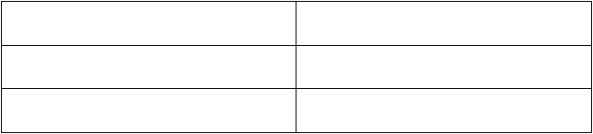
尺寸名称
椅面高度椅面宽度
现状数据
390mm 430mm

以上内容仅为本文档的试下载部分，为可阅读页数的一半内容。如要下载或阅读全文，请访问：https://d.book118.com/756014100210010053

